2017-2018学年度岳阳县一中高二月考化学试卷
本试卷分第Ⅰ卷和第Ⅱ卷两部分，共100分，考试时间90分钟。
学校：___________姓名：___________班级：___________考号：___________
可能用到的相对原子质量：H:1 C:12 Fe:56 O:16 Cl:35.5 Na:23 S:32
分卷I
一、单选题(每小题只有一个正确答案，共16小题,每小题3分,共48分)
1.设阿伏加德罗常数的值为N_{A}，下列说法正确的是( )
A．1mol氯气参加氧化还原反应时转移电子数一定是2N_{A}
B．常温常压下，56 g Fe与足量的硝酸完全反应转移的电子数为2N_{A}
C．同温同压下，等质量的H₂和O₂的体积之比是16∶1
D．1mol的Na₂O₂固体中含有离子数为4N_{A}
2.下列各组物质之间的转化不是全部通过一步反应完成的是( )
A．Na→NaOH→Na₂CO₃→NaCl B．Al→Al₂O₃→Al(OH)₃→AlCl₃
C．Mg→MgCl₂→Mg(OH)₂→MgSO₄ D．Fe→FeCl₂→Fe(OH)₂→Fe(OH)₃
3.下列制备反应都是一步完成，其中属于取代反应的是( )
A．由乙烯制溴乙烷 B．由苯制硝基苯
C．由苯制六氯环己烷 D．由乙烯制乙醇
4.在不同条件下，分别测得反应2SO₂(g)＋O₂(g)2SO₃(g)的化学反应速率，其中表示该反应进行得最快的是( )
A．v(SO₂)＝4 mol·L^{－1}·min^{－1} B．v(O₂)＝3 mol·L^{－1}·min^{－1}
C．v(SO₂)＝0.1 mol·L^{－1}·s^{－1} D．v(O₂)＝0.1 mol·L^{－1}·s^{－1}
5.下列热化学方程式中ΔH代表燃烧热的是（ ）
A．CH₄（g）+O₂（g）＝2H₂O（l）+CO（g）ΔH₁
B．S（s）+O₂（g）＝SO₃（s）ΔH₂
C．C₆H₁₂O₆（s）+6O₂（g）＝6CO₂（g）+6H₂O（l）ΔH₃
D．2CO（g）+O₂（g）＝2CO₂（g）ΔH₄
6.以下四位同学的观点中正确的是( )
A．根据反应Cu＋H₂SO₄＝CuSO₄＋H₂↑设计的原电池中铜作负极
B．钠块与铜用导线连接后插入到稀盐酸中发现铜的表面很快有大量的气泡冒出
C．根据原电池原理，可以将反应2H₂＋O₂＝2H₂O设计成原电池，且H₂在负极反应
D．构成闭合回路是形成原电池的必备要素之一，电子在此闭合回路中从负极流经导线到达正极，
再从正极经电解质溶液流回负极
7.下列离子方程式正确的是( )
A．向FeCl₃溶液中加入过量铁粉：Fe^{3＋}＋Fe ＝ 2Fe^{2＋}
B．铜溶于稀硝酸：3Cu＋8H＋＋2NO₃⁻ ＝ 3Cu^{2＋}＋2NO↑＋4H₂O
C．向稀硫酸中加入 Ba(OH)₂溶液：Ba^{2＋}＋OH－＋H＋＋SO₄²⁻ ＝ BaSO₄↓＋H₂O
D．向Na₂SiO₃溶液中滴加稀盐酸：Na₂SiO₃＋2H＋＝H₂SiO₃↓＋2Na＋
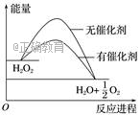
8.已知H₂O₂在催化剂作用下分解速率加快，其能量随反应进程的变化如下图所示。下列说法正确的是（ ）
A．加入催化剂，减小了反应的热效应
B．加入催化剂，可提高H₂O₂的平衡转化率
C．H₂O₂分解的热化学方程式：H₂O₂ ＝H₂O+O₂ ΔH＜0
D．反应物的总能量高于生成物的总能量
9.下列各组反应(表内物质均为反应物)刚开始时，放出H₂的速率最大的是( )
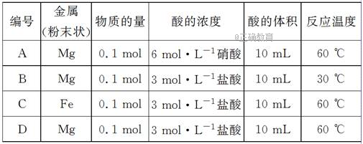
10.可逆反应2NO₂(g)2NO(g)＋O₂(g)在恒容的密闭容器中进行，达到平衡状态的标志是( )
①单位时间内生成n mol O₂的同时生成2nmol NO₂
②单位时间内生成nmol O₂的同时生成2nmol NO
③用NO₂、NO、O₂表示的反应速率的比为2∶2∶1的状态
④混合气体的颜色不再改变的状态
⑤混合气体的密度不再改变的状态
⑥混合气体的压强不再改变的状态
⑦混合气体的平均相对分子质量不再改变的状态
A．①④⑥⑦ B．②③⑤⑦ C．①③④⑤ D．全部
11.灰锡结构松散,不能用于制造器皿;而白锡结构坚固，可以制造器皿。现把白锡制造的器皿放在0℃、101kPa的室内存放，它会不会变成灰锡而不能继续使用(已知在0℃、101kPa条件下白锡转化为灰锡的反应，焓变和熵变分别为ΔH＝－2.1809 kJ·mol^{－1}，ΔS＝－6.61J·mol^{－1}·K^{－1})( )
A．会变 B．不会变 C．不能确定 D．升高温度才会变
12.合成氨反应的正反应是气体体积减小的放热反应，合成氨工业的生成流程如下：
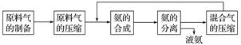

关于合成氨工业的说法中不正确的是( )
A．混合气进行循环利用遵循绿色化学思想
B．对原料气进行压缩可以增大原料气的转化率
C．合成氨反应必须在低温下进行
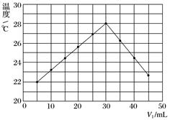
D．使用催化剂可以提高反应的速率，但是不能使平衡向正反应方向移动
13.某化学科研小组研究合成氨：N₂(g)＋3H₂(g)2NH₃(g) ΔH<0，在其他条件不变时，改变某一条件时对化学平衡的影响，得到如下图像，以下对应选项中正确的是( )
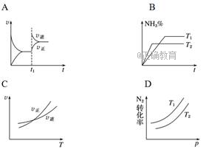
A．甲对应的是在t₁时恒压条件下，通入NH₃
B．乙对应的是氨气在恒容不同温度下的百分含量
C．丙对应的是在恒容条件下，反应速率与温度的关系
D．丁对应的是N₂转化率与温度(T₁>T₂)、压强的关系
14.如图是元素周期表的一部分，下列说法中正确的是( )
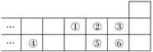
A．元素的简单离子半径大小：④>⑤>②
B．气态氢化物的稳定性：⑤>②
C．最高价氧化物对应水化物的酸性：⑥>⑤
D．元素的最高正化合价：③＝⑥
15.在一恒定的容器中充入2molA和1molB发生反应：2A(g)＋ B(g)xC(g)，达到平衡后，C的体积分数为ω%；若维持容器的容积和温度不变，按起始物质的量A：0.6mol、B：0. 3mol、C：1.4mol充入容器，达到平衡后，C的体积分数仍为ω%，则x值为( )
A．可能是2，也可能是3 B． 只能为3 C．只能为2 D．无法确定
16.实验室里将NaClO₃和Na₂SO₃按物质质量之比为71∶42倒入烧瓶中，同时滴入适量H₂SO₄，并用水浴加热，产生棕黄色的气体X，反应后测得NaClO₃和Na₂SO₃恰好完全反应，则X为( )
A．Cl₂ B．ClO₂ C．Cl₂O D．Cl₂O₃
分卷II
二、实验题(共1小题,每空2分,共12分)
17.某研究小组将V₁mL 1.0 mol·L^{－1}HCl溶液和V₂mL未知浓度的NaOH溶液混合均匀后测量并记录溶液温度，实验结果如图所示(实验中始终保持V₁＋V₂＝50 mL)。回答下列问题：
(1)研究小组做该实验时环境温度________(填“高于”、“低于”或“等于”)22℃，判断的依据是_______ _。
(2)由题干及图形可知：V₁∶V₂＝________时，酸碱恰好完全中和，此反应所用NaOH溶液的浓度应为______mol·L^{－1}。
(3)实验时将酸碱在简易量热计中混合，并用_______ _搅拌，使溶液混合均匀。经计算此反应共放出QkJ的热量，请写出表示中和热的热化学方程式：________ 。
三、填空题(共2小题,每空2分,共28分)
18.KI溶液在酸性条件下能与氧气反应。
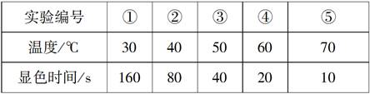
现有以下实验记录：
回答下列问题：
(1)该反应的离子方程式为______________________________________________________。
(2)该实验的目的是____________________________________________________________。
(3)实验试剂除了1mol·L^{－1}KI溶液、0.1mol·L^{－1}H₂SO₄溶液外，还需要的试剂是________，实验现象为____________________________________________________。
(4)上述实验操作中除了需要(3)的条件外，还必须控制不变的是________(填字母)。
A．温度 B．试剂的浓度 C．试剂的用量(体积) D．试剂添加的顺序
(5)由上述实验记录可得出的结论是_______________________________________________。
(6)若要进行溶液酸性大小对反应速率的影响的探究实验，你会采取的措施是
________________________________________________________________________
________________________________________________________________________。

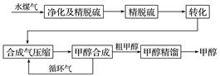
19.水煤气法制甲醇工艺流程框图如下：

已知：除去水蒸气后的水煤气含55～59%的H₂、15～18%的CO、11～13%的CO₂、少量的H₂S、CH₄，除去H₂S后，可采用催化或非催化转化技术，将CH₄转化成CO，得到CO、CO₂和H₂的混合气体，是理想的合成甲醇原料气，即可进行甲醇合成。
(1)制水煤气的主要化学反应方程式为C(s)＋H₂O(g)CO(g)＋H₂(g)，此反应是吸热反应。
①此反应的化学平衡常数表达式为__________ ；
②下列能提高碳的平衡转化率的措施是__________(填字母)。
A．加入C(s) B．加入H₂O(g) C．升高温度 D．增大压强
(2)将CH₄转化成CO，工业上常采用催化转化技术，其反应原理为CH₄(g)＋O₂(g)CO(g)＋2H₂O(g)ΔH＝－519 kJ·mol^{－1}。工业上要选择合适的催化剂，分别对X、Y、Z三种催化剂进行如下实验(其他条件相同)。
①X在T₁℃时催化效率最高，能使正反应速率加快约3×10⁵倍；
②Y在T₂℃时催化效率最高，能使正反应速率加快约3×10⁵倍；
③Z在T₃℃时催化效率最高，能使逆反应速率加快约1×10⁶倍。
已知：T₁＞T₂＞T₃，根据上述信息，你认为在生产中应该选择的适宜催化剂是__________(填“X”“Y”或“Z”)，选择的理由是____________________________________________ _。
(3)合成气经压缩升温后进入10 m³甲醇合成塔，在催化剂作用下，进行甲醇合成，主要反应是：2H₂(g)＋CO(g)CH₃OH(g) ΔH＝－181.6 kJ·mol^{－1}。T₄℃下此反应的平衡常数为160。此温度下，在密闭容器中加入CO、H₂，反应到某时刻测得各组分的浓度如下：
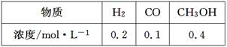

①比较此时正、逆反应速率的大小：__________(填“＞”“＜”或“＝”)；
②若加入同样多的CO、H₂，在T₅℃反应，10 min后达到平衡，此时c(H₂)＝0.4 mol·L^{－1}，则该时间内反应速率v(CH₃OH)＝________ 。
(4)生产过程中，合成气要进行循环，其目的是_______________________________________。
四、计算题(共1小题,12分）
20.已知可逆反应：M(g)＋N(g)P(g)＋Q(g)，ΔH＞0，请回答下列问题：
(1)在某温度下，反应物的起始浓度分别为：c(M)＝1 mol·L^{－1}，c(N)＝2.4 mol·L^{－1;}达到平衡后，M的转化率为60%，计算该反应的平衡常数。
(2)若反应温度不变，反应物的起始浓度分别为：c(M)＝4 mol·L^{－1}，c(N)＝amol·L^{－1}；达到平衡后，c(P)＝2 mol·L^{－1}，试求a的值。
(3)若反应温度不变，反应物的起始浓度为：c(M)＝c(N)＝bmol·L^{－1}，达到平衡后，试求M的转化率。（要求写详细的计算过程，已知约为1.4）
参考答案
1.C 2.B 3.B 4.D 5.C 6.C 7.B 8.D 9.D 10.A 11.A 12.C 13.B 14.C 15.A 16.B

17.(1)低于 5 mL HCl溶液和45 mL NaOH溶液反应放热后的温度已经是22℃，则溶液混合前的实验环境温度一定低于22℃ (2)3∶2 1.5
(3)环形玻璃搅拌棒 H＋(aq)＋OH－(aq)＝H₂O(l) ΔH＝－kJ·mol^{－1}或
HCl(aq)＋NaOH(aq)＝NaCl(aq)＋H₂O(l) ΔH＝－kJ·mol^{－1}。

18.(1)4H＋＋4I－＋O₂＝2I₂＋2H₂O (2)探究温度对反应速率的影响 (3)淀粉溶液 无色溶液变蓝 (4)CD (5)每升高10 ℃，反应速率增大约2倍 (6)保持其他实验条件不变，采用不同浓度的硫酸溶液进行对比实验

19.(1)①K＝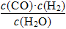 ②BC
(2)Z 催化效率高且活性温度低(或催化活性高速度快，反应温度低产率高)
(3)①＞ ②0.03 mol·L^{－1}· min^{－1}
(4)提高原料CO、H₂的利用率(或提高产量、产率)

20.(1) M(g)＋N(g)P(g)＋Q(g) K＝。
M(g)＋N(g)P(g) ＋ Q(g)
起始(mol·L^{－1}) 1 2.4 0 0
变化(mol·L^{－1}) 0.6 0.6 0.6 0.6
平衡(mol·L^{－1}) 0.4 1.8 0.6 0.6
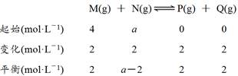
K＝＝＝0.5。

(3) 温度不变K不变，K＝。
K＝＝＝，a＝6。
(4)温度不变K不变，K＝；设M的转化率为x,
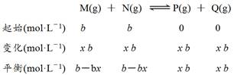
K＝＝＝0.5，x＝0.41。

